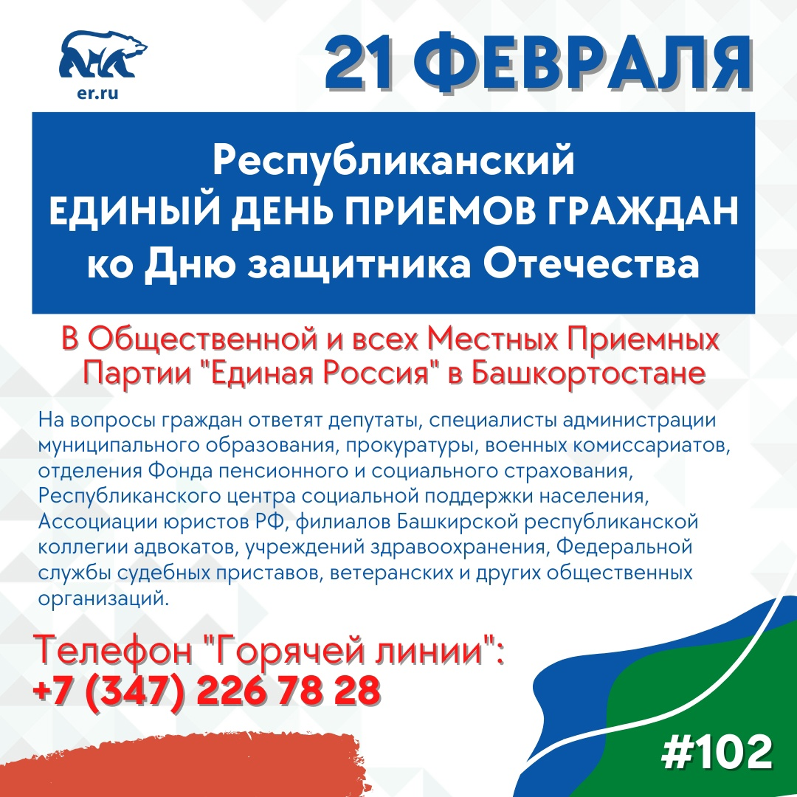

В Илишевском районе прием граждан проводится 21 февраля в 09:00-13:00ч. в здании Администрации муниципального района (адрес: с.Верхнеяркеево, ул.Красноармейская, д.35).
Особое внимание будет уделено вопросам участников специальной военной операции и членов их семей, а также ветеранов локальных войн и вооруженных конфликтов.
В ходе проведения Единого дня приема граждан проводится сбор гуманитарной помощи для граждан, принимающих участие в специальной военной операции.
По всем вопросам можно обращаться в Региональную общественную приемную по телефону: 8(347)226-78-28 (г.Уфа, ул.Достоевского, д.73). Направить обращение можно на электронный адрес: op.r02@edinros.ru, сайт: rop102.ru. В районе можно обращаться по телефону: 8(34762)5-12-42.

